МИНОБРНАУКИ РОССИИ

Федеральное государственное бюджетное

образовательное учреждение высшего образования

«ЧЕРЕПОВЕЦКИЙ ГОСУДАРСТВЕННЫЙ УНИВЕРСИТЕТ»

Институт информационных технологий

Программирование на ассемблере

ЛАБОРАТОРНАЯ РАБОТА № 3

Исполнитель:

Студент 1ПИб-01-2оп-21

Ульянов Александр Сергеевич

Руководитель:

Виноградова Людмила Николаевна

2022 г.

**Цель работы:**

Изучить команды условных и безусловных переходов.

**Задание на лабораторную работу:**

1. Даны три битовые переменные без знака a, b, c, d. Записать в d наибольшее из значений этих переменных.

2. Пусть a, b, c – числа размером в слово. Вычислить значение функции f при следующих условиях:

f=4*a+b/c-6, если a > b и a > c

f=6-c*(a+b), если b > a и b > c

f=3/a-(7+b)*5, если c > a и c > b

3. Пусть k – байтовая переменная со значением от 1 до 18. Записать в регистр AL количество двухзначных десятичных чисел (от 10 до 99), сумма цифр которых равна k

**Код программы:**

1. Даны три битовые переменные без знака a, b, c, d. Записать в d наибольшее из значений этих переменных.

|  |
| --- |
| **CODE SEGMENT**  **ORG 100h**  **ASSUME DS:CODE**  **Start:**  **MOV AL, a**  **MOV CL, c**  **MOV BL, b**  **CMP AL, BL**  **JA ?**  **MOV AL,b**  **JMP label1**  **?:MOV AL,a**  **label1:**  **MOV BL, c**  **CMP AL, BL**  **JA .**  **MOV CL,c**  **JMP label2**  **.:MOV DL,AL**  **label2:**    **INT 21h**    **a DB 9**  **b DB 4**  **c DB 7**  **d DB ?**  **CODE ENDS**  **END Start** |

**Тест 1**

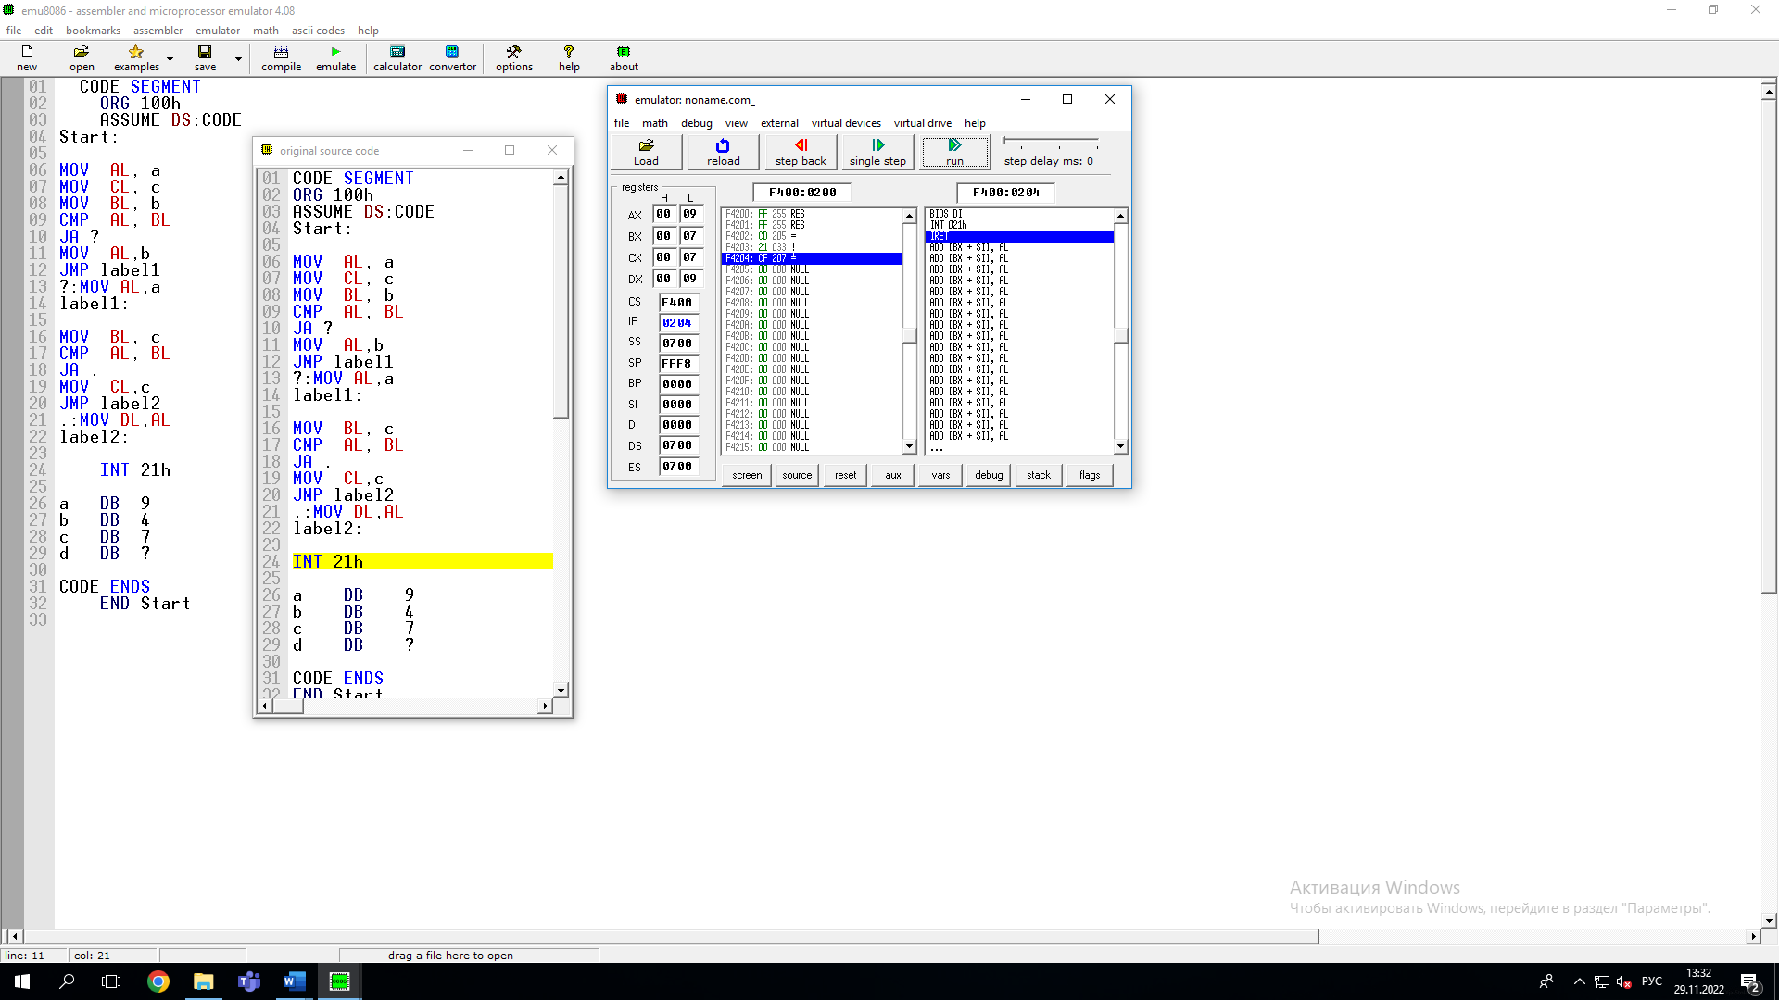

**Тест 2**

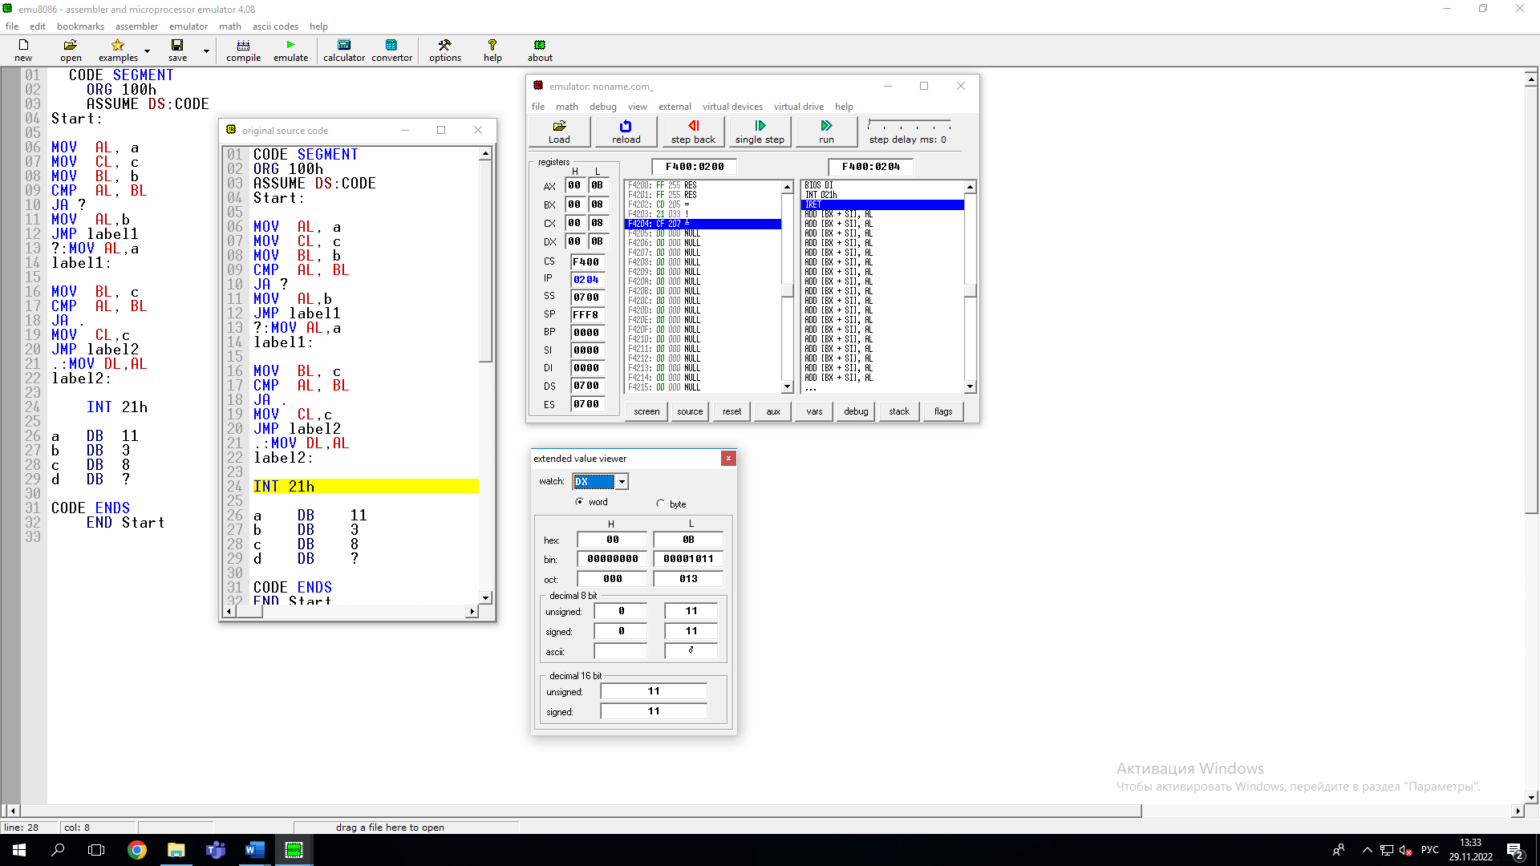

**Тест 3**

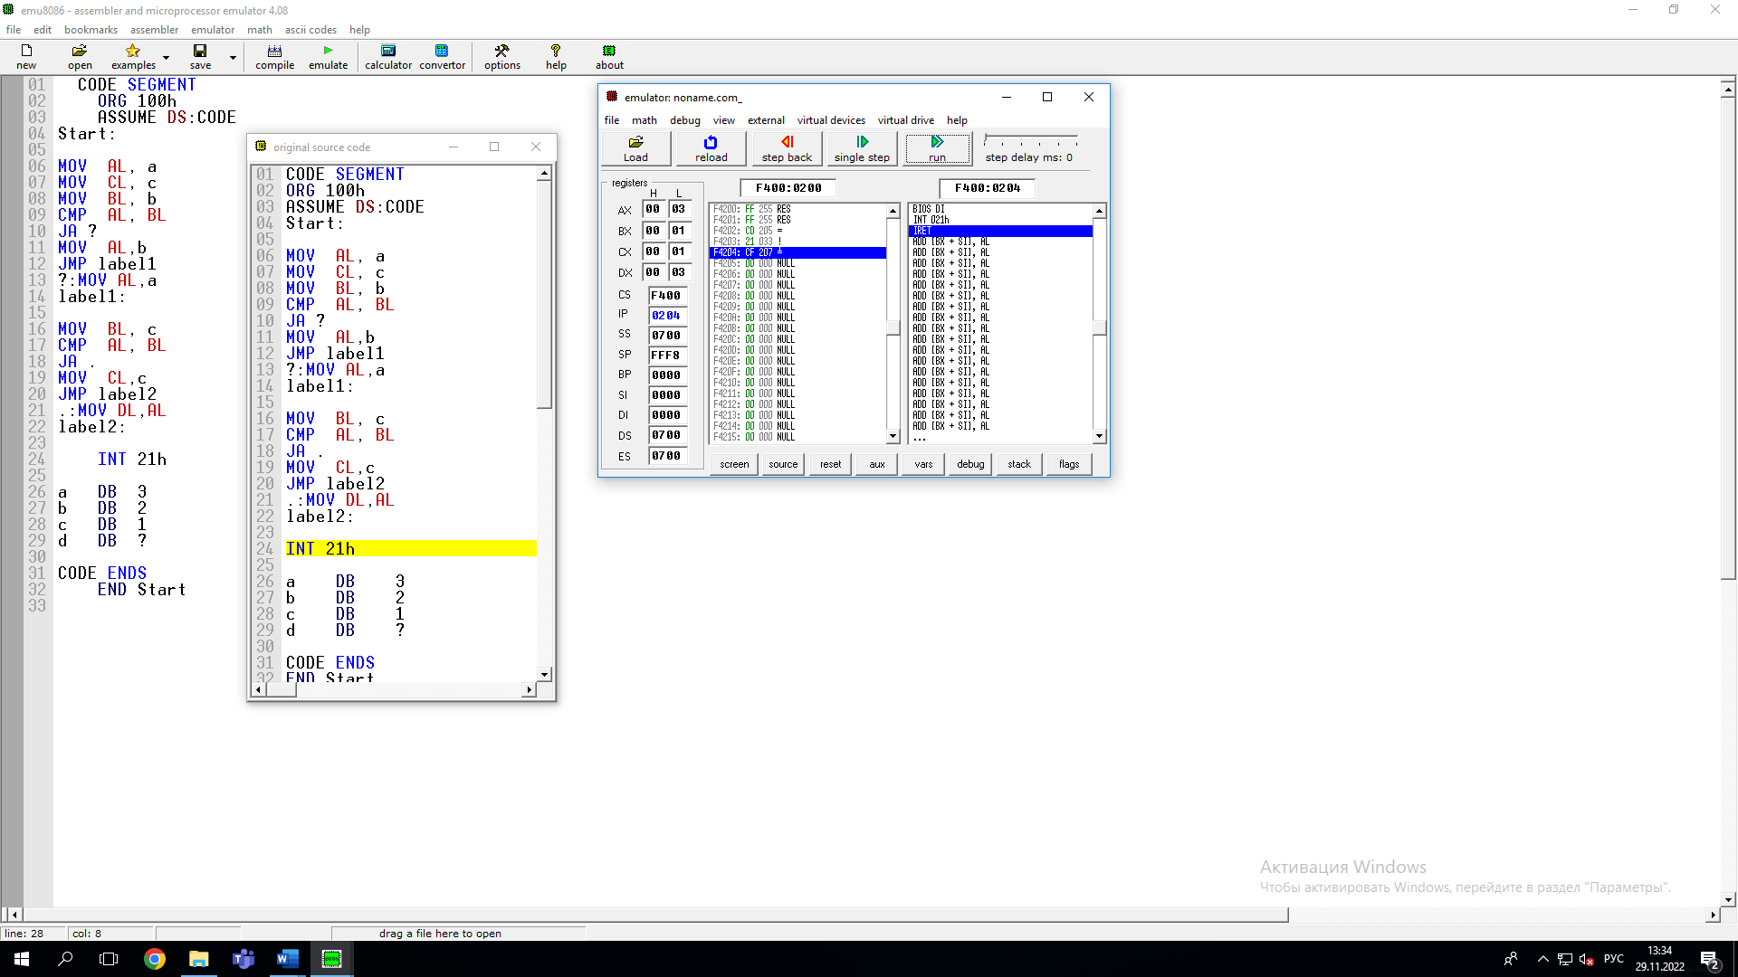

2. Пусть a, b, c – числа размером в слово. Вычислить значение функции f при следующих условиях:

f=4*a+b/c-6, если a > b и a > c

f=6-c*(a+b), если b > c b > a

f=3/a-(7+b)*5, если c > a и c > a

Код программы:

|  |
| --- |
| **CODE SEGMENT**  **ORG 100h**  **ASSUME DS:CODE**  **Start:**  **MOV AX, a**  **MOV BX, b**  **MOV CX, c**  **CMP AX, BX**  **JG ?**  **JMP label2**  **?:**  **CMP AX, CX**  **JG label1**  **JMP label3**  **label1:**  **MOV AX,a**  **MOV DX,4**  **IMUL DX**  **MOV BX, AX**  **MOV AX,b**  **IDIV c**  **ADD AX,BX**  **SUB AX, 6**  **JMP label4**  **label2:**  **MOV AX, a**  **MOV BX, b**  **ADD AX,BX**  **IMUL c**  **MOV CX,AX**  **MOV AX,6**  **SUB AX, CX**  **JMP label4**  **label3:**  **MOV AX, b**  **ADD AX,7**  **MOV DX,5**  **IMUL DX**  **MOV BX,AX**  **MOV AX,3**  **IDIV a**  **SUB AX,BX**  **JMP label4**    **label4:**  **INT 21h**    **a DW 3**  **b DW 2**  **c DW 8**  **CODE ENDS**  **END Start** |

**Тест 1**

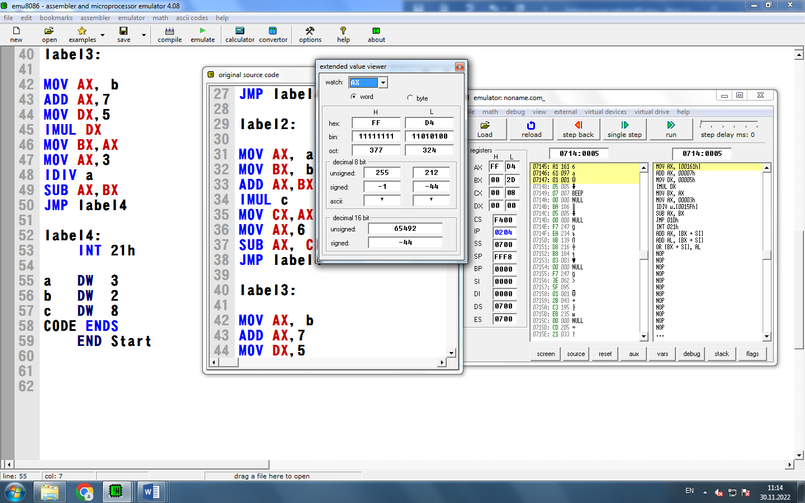

**Тест 2**

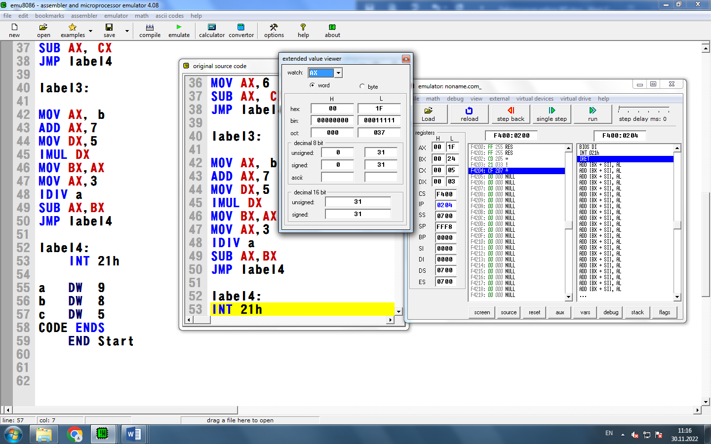

**Тест 3**

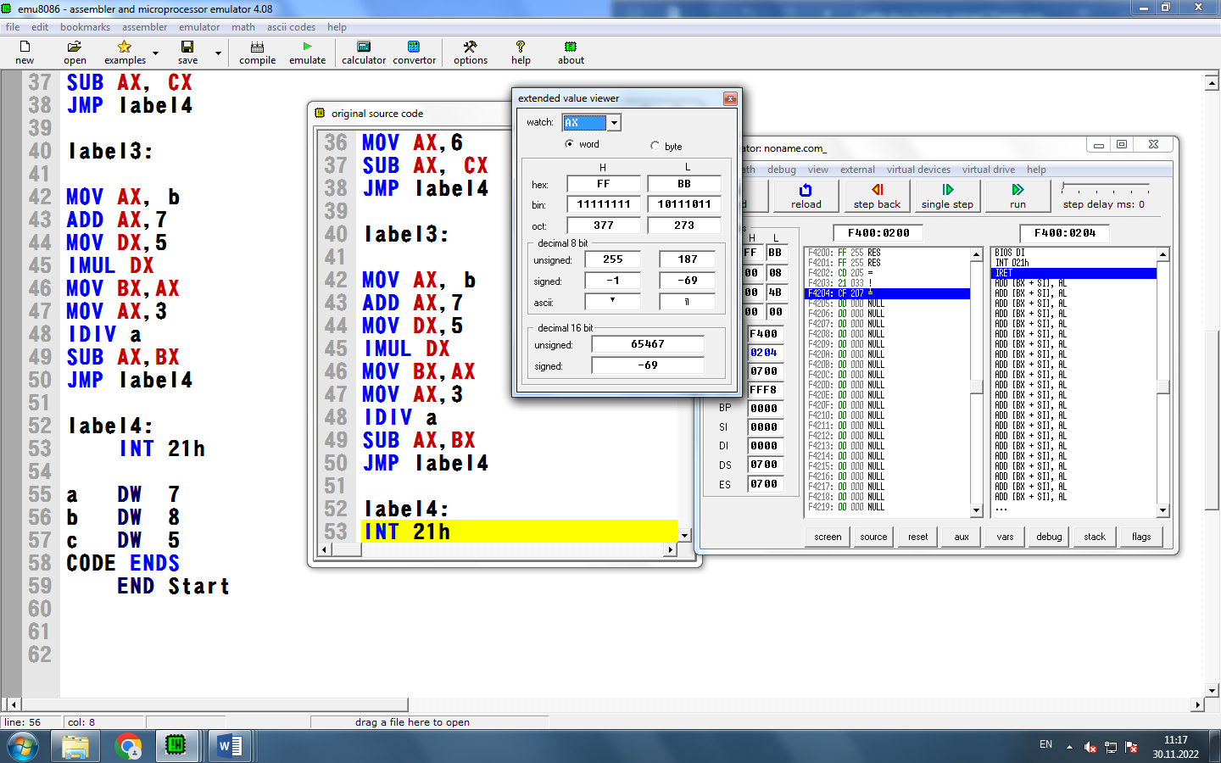

3. Пусть k – байтовая переменная со значением от 1 до 18. Записать в регистр AL количество двухзначных десятичных чисел (от 10 до 99), сумма цифр которых равна k.

|  |
| --- |
| **CODE SEGMENT**  **ORG 100h**  **ASSUME DS:CODE**  **Start:**  **MOV BX, 10**  **MOV CX,0**  **looper:**  **MOV AX, BX**  **ADD BX, 1**  **MOV DX,0**  **DIV b**  **ADD AX,DX**  **CMP AX,a**  **JE label3**  **JMP danilka**    **label3:**  **ADD CX, 1**  **JMP danilka**    **danilka:**  **CMP BX,99**  **JAE label4**  **JMP looper**    **label4:**  **MOV AX,CX**  **INT 21h**    **a DW 12**  **b DW 10**  **e DW 0**  **CODE ENDS**  **END Start** |

**Тест 1**

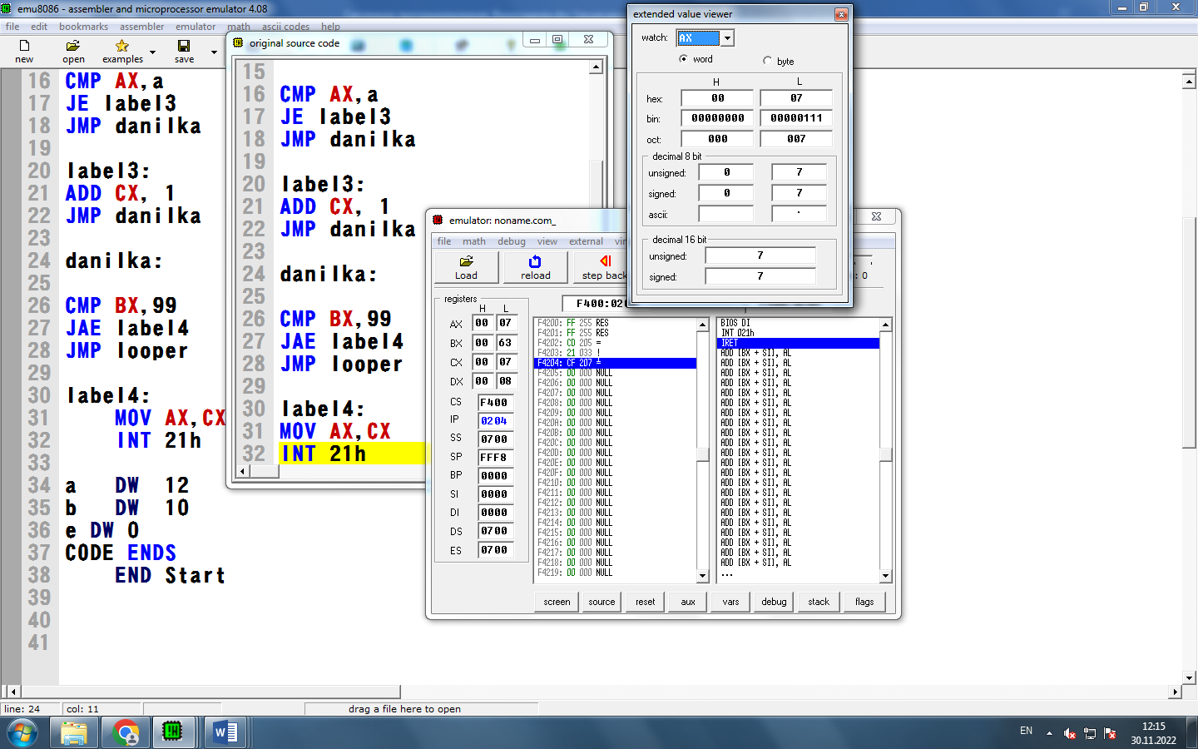

**Тест 2**

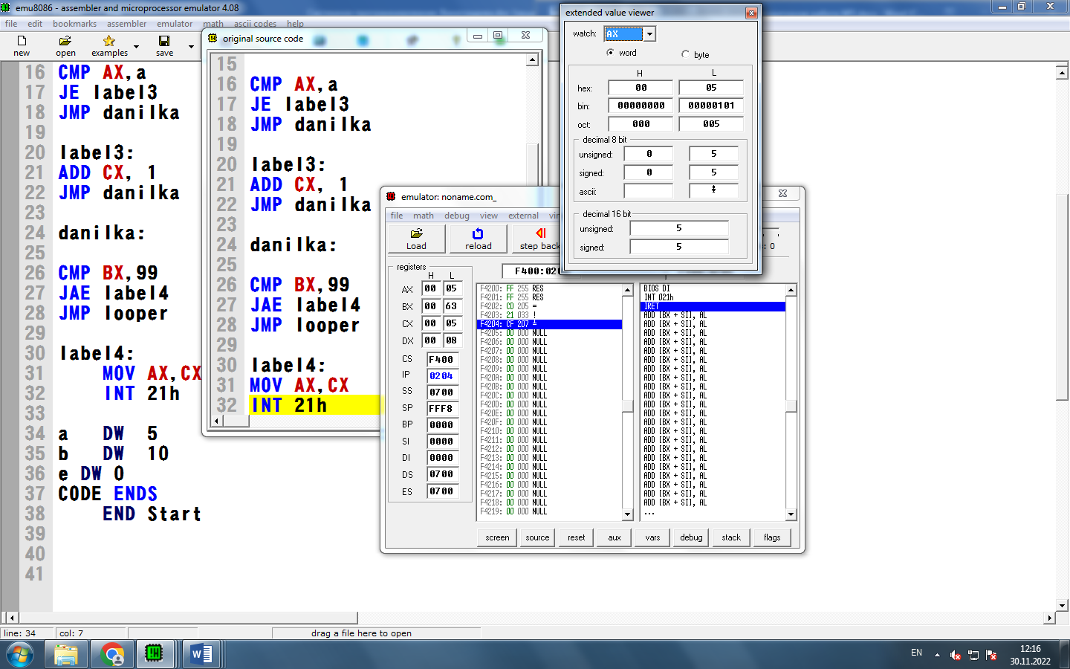

**Тест 3**

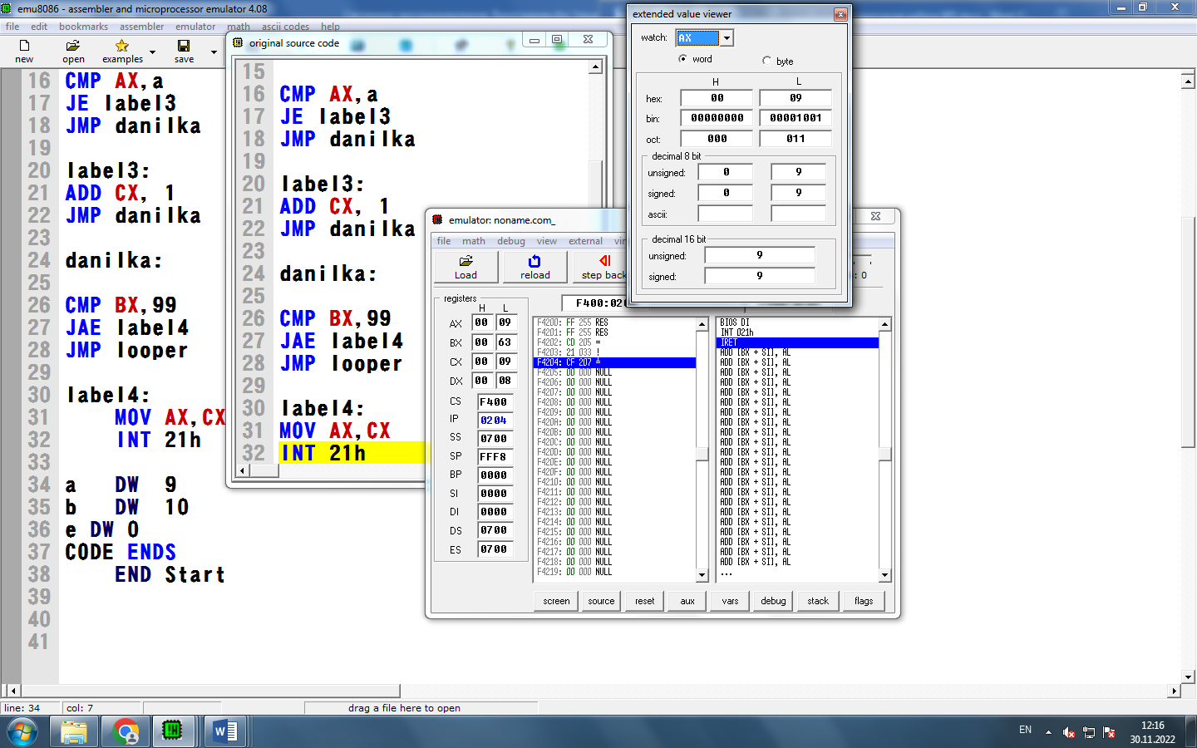

**Контрольные вопросы**

1. Сколько операндов имеют команды условного и безусловного переходов?

* У этой команды один операнд, который может быть непосредственным адресом, регистром или ячейкой памяти, содержащей адрес.

2. Опишите результат выполнения команды CMP?

* Команда CMP сравнивает два операнда (вычитает второй операнд из первого без сохранения результата) и устанавливает флаги в зависимости от результатов сравнения. Команда CMP, как правило, ставится сразу перед командой условного перехода.

3. Что такое дальний переход?

* Это переход, который позволяет передать управление в любую точку любого сегмента. При этом предполагается, что программный комплекс включает несколько сегментов команд. Команда дальнего перехода имеет длину 5 байт и включает, кроме кода операции EAh, еще и полный адрес точки перехода, т.е. сегментный адрес и смещение.

4. Влияют ли команды перехода на значения регистра флагов?

* Команды переходов не оказывают влияния на флаги.

5. Для чего используется оператор SHORT?

* Для команд условного перехода указывать служебное слово SHORT ненужно, так как все команды условных переходов являются короткими переходами. При компиляции программы транслятор проверяет, находится ли метка на расстоянии +127 или –128 байт от команды короткого перехода.